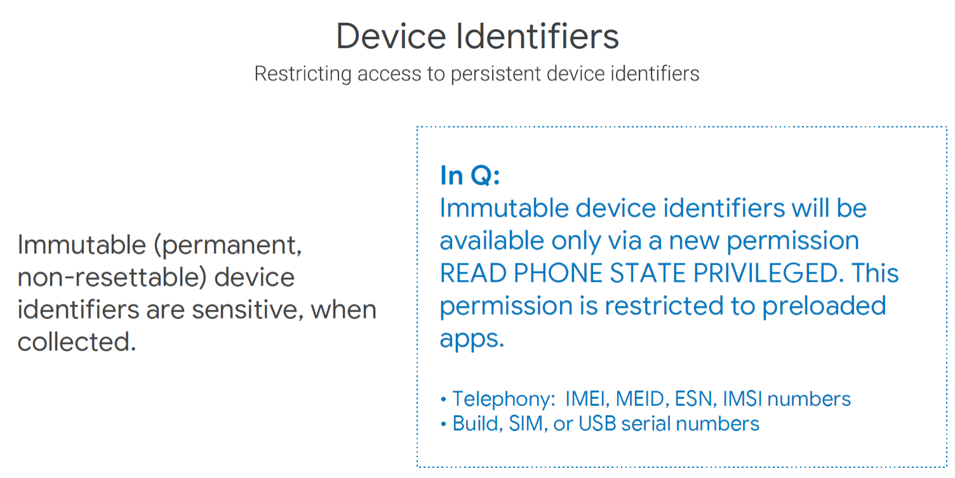
•
无法获取到device id，会对应用依赖device id的功能产生影响
Null
•
TargetSdkVersion<Q并且申请了READ_PHONE_STATE，通过getDeviceId接口读取的值为
TargetSdkVersion>=Q，获取device id会抛异常SecurityException
•
TargetSdkVersion<Q并且没有申请READ_PHONE_STATE权限，或者
2.兼容性问题
该变更
90%+的应用都通过申请老的READ_PHONE_STATE权限获取device id，这些应用都需要适配
1.影响范围
兼容性影响
能申请，意味着三方应用无法获取设备识别码。
口都增加了新的权限：READ_PRIVILEGED_PHONE_STATE，该权限需要系统签名的应用才
Q版本将限制应用访问不可重设的设备识别码，如 IMEI、序列号等，所有获取设备识别码的接
背景介绍
1.1禁止应用读取 Device ID
Evaluation Warning : The document was created with Spire.PDF for .NET.


b)需要到华为应用市场下载最新的华为移动服务apk进行测试：
a)
接口文档：
采用uuid作为OAID的值，第三方开发者也可以获取。接入指导：
用户可以在手机上进行关闭和重置Open Anonymous ID，重置之后OAID值会变化。OAID
1. OAID(Open Anonymous ID )：开放匿名ID，只能用于广告场景（禁止使用在其他场景），
目前华为的OAID和ODID接口还在开发中，开发完成之后再补充适配信息：
3.接入华为提供的 ID
更：https://developer.android.com/about/versions/oreo/android-8.0-changes#privacy-all
到相同的 Android ID（即使对于同一用户来说，也是如此），具体可参考O版本的变
ANDROID_ID 值。因此，在相同设备上运行但具有不同签署密钥的应用将不会再看
署密钥和用户确定作用域。应用签署密钥、用户和设备的每个组合都具有唯一的
b)对于安装在运行 Android 8.0 的设备上的应用，ANDROID_ID 的值现在将根据应用签
a)手机恢复出厂设置，Android ID可以重置，但是Device ID无法重置
2. Android ID和Device ID的区别：
Settings.System.getString(context.getContentResolver(), Settings.Secure.ANDROID_ID);
1.获取代码：
2.开发者可以尝试使用 Android ID替换 Device ID
官方文档：https://developer.android.google.cn/preview/privacy/data-identifiers
唯一标识符最佳做法：https://developer.android.google.cn/training/articles/user-data-ids
1.谷歌提供的适配指导文档
适配指导
数据统计、推荐、用户历史数据记录、广告、用户画像等等
3.问题和场景

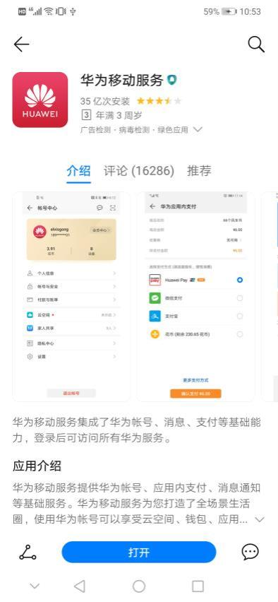
Manifest.permission.READ_PHONE_STATE)
if (ContextCompat.checkSelfPermission(this,
if (Build.VERSION.SDK_INT <= Build.VERSION_CODES.P) {
否则申请的权限没有用，反而对用户产生打扰，具体代码参考：
代码中增加版本判断，判断如果仅当运行的手机版本是Q以前的版本，才申请用户动态授权，
息，所以如果应用申请敏感权限READ_PHONE_STATE的目的仅仅是为了获取device id，建议
由于获取device id权限的变更，通过申请老的READ_PHONE_STATE已经无法获取device id信
4.老的 READ_PHONE_STATE权限整改
同一设备上同一供应商的应用全部卸载后重新安装时，对该供应商的取值重置；
手机恢复出厂设置，所有供应商的取值全部重置；
b)
重置规则：
不同设备上不同供应商的应用程序，取值不同；
不同设备上同一个供应商的应用程序，取值不同；
同一设备上不同供应商的应用程序，取值不同；
同一设备上运行的同一个供应商的应用程序，取值相同；
a) Open Device ID取值规则：
不同应用获取设备标识是相同的。
2. ODID(Open Device ID)：开放的设备标识，用于开放给开发者的设备标识，同一个开发者

}
Log.e(TAG, "have READ_PHONE_STATE");
} else {
MY_PERMISSIONS_REQUEST_READ_PHONE_STATE);
new String[]{Manifest.permission.READ_PHONE_STATE},
ActivityCompat.requestPermissions(this,
Log.e(TAG, "not have READ_PHONE_STATE");
!= PackageManager.PERMISSION_GRANTED) {

